**Documento de diseño: Proyecto 1**

**DiseñoProgramacionSec05-OPR**

**Contexto**

Se trabaja en la creación de una plataforma interactiva mediante la cual se puedan manejar distintos tipos de proyectos bien sea cooperativos o individuales, a través de un sistema capaz de almacenar a los distintos usuarios con sus respectivos proyectos, los cuales pueden ser modificados y actualizados en tiempo real, donde también se permita el seguimiento de los mismos con el uso de distintas características tales como la documentación del tipo de actividad y el tiempo dedicado a los proyectos.   
La plataforma solo permitirá que la información de los archivos de cada proyecto sea con los formatos más conocidos y usados en la actualidad como lo son txt, csv o tsv, esto anterior con la finalidad de poder realizar una fácil sincronización con repositorios GIT.

**Idea de diseño inicial**

**-Objetos/Roles**

**Plataforma:** En primer lugar, se plantea que esta será la mediadora de todas las acciones que se requieran hacer. (Cordinator)

**Proyectos:** Serán los objetos sobre los cuales se trabajará. (Service Provider)

**Participantes:** Serán los usuarios que harán uso de la plataforma. (Service Provider)

**-Responsabilidades**

**Base de datos:** Almacena los datos de registro de cada usuario y sus respectivos proyectos. (Service Provider)

**Interfaz:** Sera el medio por el que se podrá acceder a los proyectos y modificarlos (controller)

**-Colaboraciones**

La plataforma tendrá una base de datos donde cada participante guardara su información y sus proyectos, a los cuales se podrá acceder mediante una interfaz que permita modificarlos, trabajar en ellos y realizar las demás acciones requeridas.

**Iteración de la idea de diseño**

**-Objetos/Roles**

*En cuanto los roles no se realizaron cambios debido a que en nuestro diseño, estos serán los únicos objetos que harán parte de la aplicación*

**Plataforma:** En primer lugar, se plantea que esta será la mediadora de todas las acciones que se requieran hacer. (Cordinator)

**Proyectos:** Serán los objetos sobre los cuales se trabajará. (Service Provider)

**Participantes:** Serán los usuarios que harán uso de la plataforma. (Service Provider)

**-Responsabilidades**

*Se agregaron el resto de las responsabilidades que son requeridas en la aplicación*

**Base de datos:** Almacena los datos de registro de cada usuario y sus respectivos proyectos. (Service Provider)

**Interfaz para ver proyectos individuales:** Sera el medio por el que se podrá acceder a los proyectos únicos del participante. (Service Provider)

**Interfaz para ver proyectos en grupo** Sera el medio por el que se podrá acceder a los proyectos que son realizados en grupo. (Service Provider)

**Interfaz para modificar:** Una vez seleccionado el proyecto, mediante esta interfaz se podrá trabajar sobre el mismo, actualizando a tiempo real los cambios. (controller)

**Interfaz para documentar:** Sera el apartado en el que se podrá realizar la documentación debida a cada proyecto, en donde se podrá clasificar los tipos de proyectos.(controller)

**Interfaz para llevar el seguimiento:** Sera el apartado que brindara la información asociada al seguimiento de cada proyecto como lo es los cambios realizados y el tiempo dedicado al mismo. (Information Holder)

**Cronometrador:**  Es la parte de la aplicación que permitirá al usuario llevar el tiempo que se le dedica a trabajar en los proyectos.(controller)

**-Colaboraciones**

La plataforma tendrá una base de datos donde cada participante tendrá almacenada su información y sus proyectos, bien sea grupales o individuales, a los cuales se podrá acceder mediante una interfaz determinada para el tipo de proyecto, en la cual se podrá elegir si lo que se quiere es modificarlo, documentar o ver el seguimiento. Al momento de trabajar en un proyecto, se podrá activar el cronometrador, que controla el tiempo que se le está dedicando a determinado proyecto, al finalizarlo informará al usuario el tiempo total.

**Reflexión sobre el diseño**

El diseño obtenido nos permite ver los distintos aspectos de la aplicación, para entender cómo se van a relacionar y cómo será el funcionamiento de cada una de las partes y de la plataforma en general. El diseño permite también aplicar cambios que puedan surgir a futuro como lo puede ser eliminar alguna de las funcionalidades o agregar una nueva, además los estereotipos asignados en el diseño permiten entender mejor dichas funcionalidades.   
El TradeOff del diseño obtenido se considera equilibrado puesto que las decisiones tomadas permiten un mejor entendimiento de la aplicación y asi mismo permitirá realizar cambios con facilidad

**Diagrama de Clases**

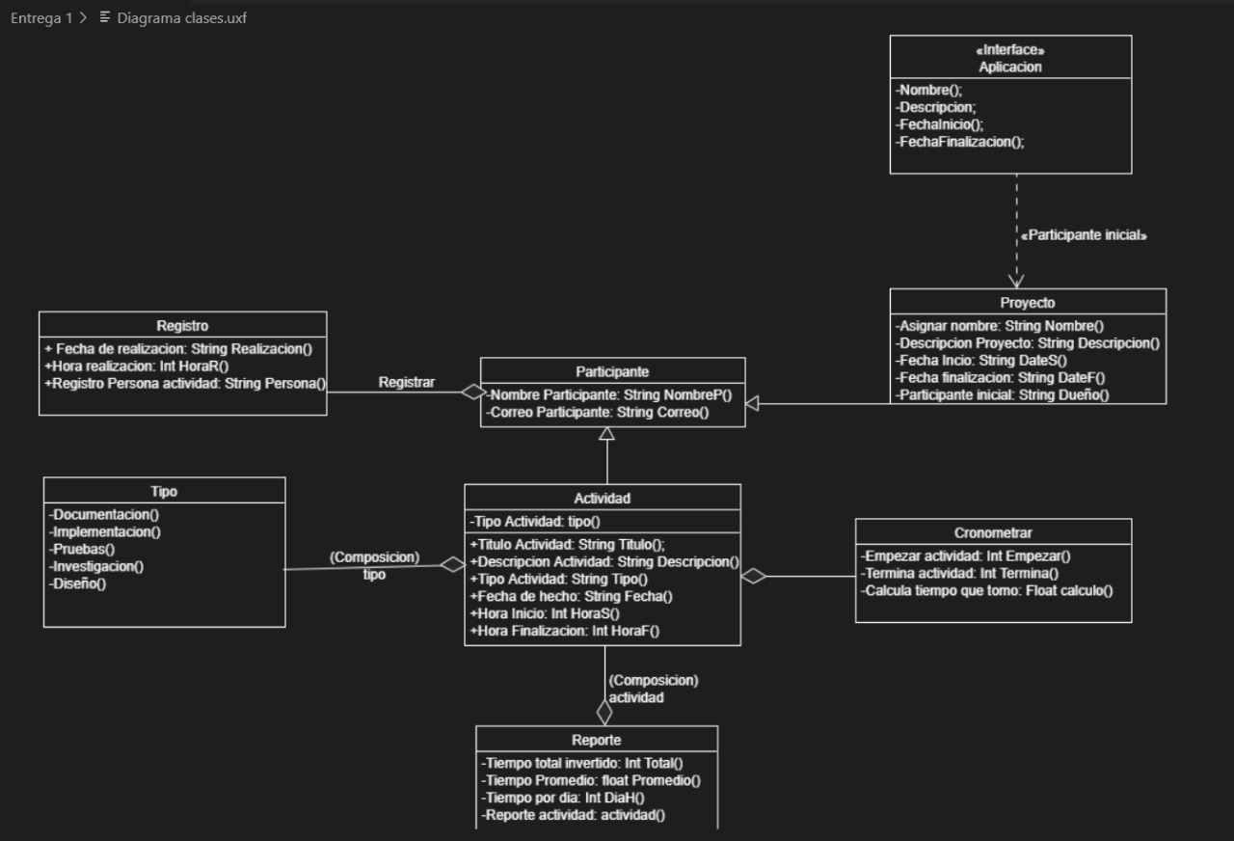

**Diagrama de Clases de alto nivel**

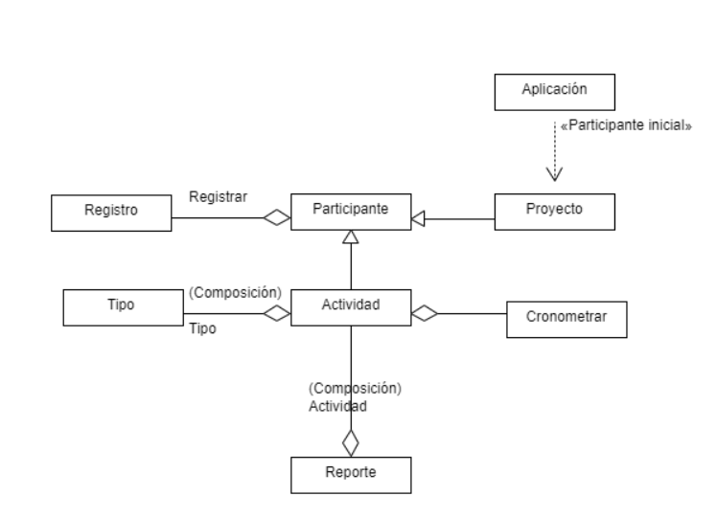

**Diagrama de Secuencia**

